ZPRÁVA Z ČINNOSTI ŠKOLNÍ DRUŽINY ZA MĚSÍC LISTOPAD

I když se nám Martin o něco málo opozdil, přinesl nám na chviličku několik bílých sněhových vloček. Děti si přečetly legendu o svatém Martinovi, aby se seznámily s postavou a s jeho povahovými rysy. Zahrály si malou scénku, kde si mohly vyzkoušet různé role z legendy o sv. Martinovi.
Kromě čtenářských chvilek děti ve volných chvílích hrály různé společenské hry, vybarvovaly omalovánky, soutěžily v tajenkách, v pantomimě, hrály mini-ping pong a fotbálek. Z kostek stavěly různé stavby. Venku hrály různé sportovní hry např. fotbal, frisbee, badminton, líný tenis, skákaly přes švihadla a lano. Koncem měsíce sáňkovaly a bobovaly na kopci.
Proběhla také celodružinová soutěž „Jméno, město, zvíře, rostlina, věc“. Děti soutěžily ve skupinách a vyzkoušely si své vědomostní znalosti.
V rámci pracovní a výtvarné činnosti děti pracovaly s temperovými barvami a fixy, každý vytvořil originální pletený svetr pro svého pejska.
Všichni jsme se připravovali na čerty. Děti z temperových barev vytvořily pekelné plameny a z barevného papíru vystřihly hlavu pekelníka.
V tělocvičně jsme si všichni vyzkoušeli překážkovou dráhu, hráli fotbálek, vybíjenou, přehazovanou, košíkovou. Oblíbenou se stala opičí honička nebo hra „na zajíce a lišku“. Ve dvojicích si vyzkoušeli svou mrštnost a rychlost v soutěži „dlouhá ruka“.
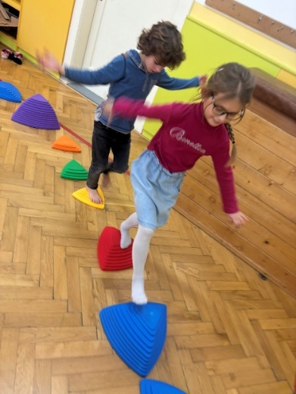
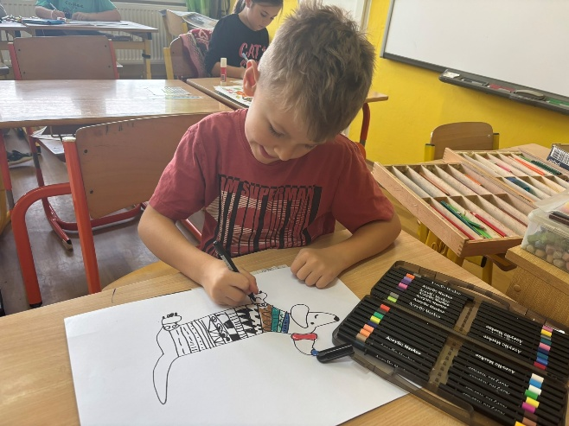
Vypracovala: Mlejnecká Hana

